新增命令搜索类路径功能:
- 用户输入jre目录 和 用户路径
java -Xjre “d:jre/lib” -cp “./” MainClassName arg0 arg1
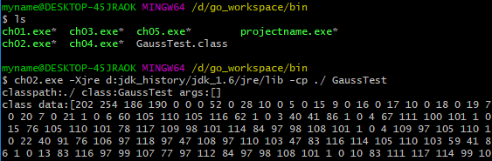

- 命令行的路径 可以是多种形式
- 直接文件夹
- jar或者zip压缩格式
- *
- 以上混合型以分号”;”隔开

类搜索顺序:
从以下3个地方搜索这个类是否存在,有的话直接输出文件内容
- 启动类路径 jre/lib/*
- 拓展类路径 jre/lib/ext/*
- 用户类路径 命令行输入的

不同类型的路径搜索类是不一样的
- 文件夹格式,直接将文件夹和主类名字拼接,就得到类的绝对路径 直接读取文件内容
- 压缩文件格式[jar,zip],打开zip文件,查找到匹配的文件,读取
- *通配符类型,这种类型,只能返回当前目录下的文件夹格式或者压缩文件格式，但是它不能递归查找子目录下的文件夹
- 混合型,根据分隔符; 再组装成1或2或3的格式

